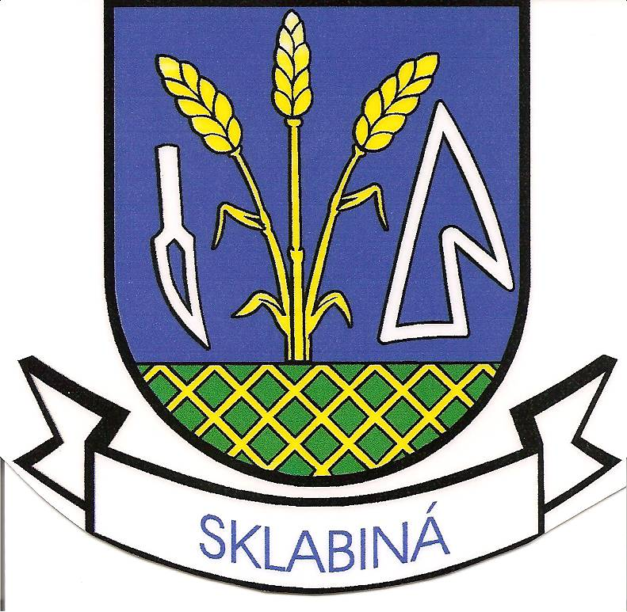 OBEC SKLABINÁ
Obecný úrad, Sklabiná č. 211, 991 05 Sklabiná
_______________________________________________________________________________________________________________________________________________________

Obec Sklabiná v súlade s ustanovením § 6 ods. 1 zákona NR SR č. 369/1990 Zb. o obecnom zriadení v znení neskorších predpisov, § 6 ods. 5 zákona NR SR č. 401/1998 Z. z. o poplatkoch za znečisťovanie ovzdušia v platnom znení

V y d á v a

Všeobecné záväzné nariadenie Obce Sklabiná
č. 3/2012
o poplatkoch za znečisťovanie ovzdušia malým zdrojom

§ 1
Úvodné ustanovenie

Toto všeobecne záväzné nariadenie /ďalej len nariadenie/ vymedzuje základné pojmy, povinnosti prevádzkovateľa malého zdroja znečisťovania ovzdušia a určuje výšku poplatku za znečisťovanie ovzdušia prevádzkovateľom malého zdroja znečisťovania ovzdušia.
§ 2
Vymedzenie pojmov
1. Malým zdrojom znečisťovania ovzdušia (ďalej len „malý zdroj“) je technologický celok obsahujúci stacionárne zariadenie na spaľovanie palív so súhrnným menovitým tepelným príkonom do 0,3 MW (300 kW), ostatné technologické celky nepatriace do kategórie veľkých a stredných zdrojov, plochy, na ktorých sa vykonávajú práce, ktoré môžu spôsobovať znečisťovanie ovzdušia, skládky palív, surovín, produktov a odpadov a stavby, zariadenia a činnosti znečisťujúce ovzdušie, ak nie sú súčasťou veľkého alebo stredného zdroja.
2. Prevádzkovateľom zdroja znečisťovania ovzdušia je právnická osoba alebo fyzická osoba, ktorá má právo alebo možnosť prevádzkovať zdroj znečisťovania ovzdušia (ďalej len „prevádzkovateľ“).
3. Poplatok podľa tohto nariadenia platia právnické osoby a fyzické osoby oprávnené na podnikanie, ktoré prevádzkujú malé zdroje znečisťovania.

§ 3
Povinnosti prevádzkovateľa

1. Prevádzkovateľ je povinný:
a) umožniť prístup zamestnancovi obce alebo poverenej osobe ku zdroju na účel zistenia množstva znečisťujúcich látok a kontroly zdroja a jeho prevádzky a predkladať im potrebné podklady.
b) oznámiť do 15. dní Obci Sklabiná zánik, resp. zmeny v parametroch či prevádzkovaní malého zdroja, vrátane všetkých údajov potrebných pre určenie výšky poplatku.
c) každoročne do 15. februára oznámiť Obci Sklabiná za každý malý zdroj údaje potrebné na zistenie množstva a škodlivosti znečisťujúcich látok vypustených do ovzdušia za uplynulý rok:
- základné údaje z obchodného alebo živnostenského registra,
- miesto prevádzky malého zdroja,
- umiestnenie, typ a príkon malého zdroja,
- množstvo a druh použitého paliva a surovín za uplynulý rok,
- počet prevádzkových hodín malého zdroja,
- druh a účinnosť odlučovacích zariadení.
2. Na základe oznámených údajov určí Obec Sklabiná výšku poplatku za znečistenie ovzdušia malým zdrojom.
3. Povinnosti podľa ods. 1 sa vzťahujú len na právnickú osobu a fyzickú osobu, ktorá je podnikateľom.
§4
Orgán štátnej správy ochrany ovzdušia

1. V Obci Sklabiná je orgánom štátnej správy ochrany ovzdušia pre malé zdroje znečisťovania Obec Sklabiná.
2. Obec Sklabiná v prenesenom výkone štátnej správy vo veciach ochrany ovzdušia má určené kompetencie v zmysle § 34 zákona č. 478/2002 Z. z. o ovzduší v znení neskorších predpisov.

§ 5
Výška poplatku

- Poplatok pre malý zdroj sa určuje na kalendárny rok paušálnou sumou do výšky 663,87 Eur.
- Poplatok za malý zdroj spaľujúci pevné palivo, za každú spotrebovanú aj začatú 1 tonu
- uhoľné brikety .......................................................................................... 5,60 eur/rok
- hnedé uhlie ............................................................................................... 7,70 eur/rok
- lignit ......................................................................................................... 9,20 eur/rok
- čierne uhlie ............................................................................................... 6,70 eur/rok
- koks .......................................................................................................... 3,40 eur/rok
- drevené brikety a pelety ........................................................................... 2,30 eur/rok
- drevo ........................................................................................................ 2,00 eur/rok
3. Poplatok za malý zdroj spaľujúci kvapalné palivo, za každú spotrebovanú aj začatú 1 tonu
a) ťažký vykurovací olej .............................................................................. 6,00 eur/rok
b) ľahký vykurovací olej .............................................................................. 4,70 eur/rok
c) nafta .......................................................................................................... 3,40 eur/rok

4. Poplatok za malý zdroj spaľujúci plynné palivá za každých spotrebovaných aj začatých 1000 m³
a) zemný plyn a propán bután ...................................................................... 1,00 eur/rok
5. K vypočítanému poplatku sa za každých 25 kW príkonu (výkonu) aj začatých malého zdroja pripočíta 3,50 eur.
6. Pre ostatné malé zdroje je výška poplatku určovaná individuálne, maximálne 663,27 eur/rok.
7. Poplatok sa vyrubuje rozhodnutím.
8. Poplatok je splatný do 15. dní od nadobudnutia právoplatnosti rozhodnutia.

§ 6
Vymedzenia zdroja, na ktoré sa nevzťahuje poplatková povinnosť

1. Poplatková povinnosť sa nevzťahuje na:
a) malý zdroj prevádzkovaný Obcou Sklabiná a organizáciami zriadenými obcou,
b) malý zdroj prevádzkovaný predškolským a školským zariadením,
c) malý zdroj prevádzkovaný organizáciou poskytujúcou všeobecne prospešné služby v oblasti sociálnej pomoci a humanitárnej starostlivosti,
d) na všetky druhy krbov v podnikateľských objektoch.

§ 7
Pokuty

1. Za nesplnenie povinnosti uvedenej v § 3 ods. 1 písm. c) tohto nariadenia uloží Obec Sklabiná prevádzkovateľovi malého zdroja pokutu do 663,87 eur.
2. Pokuty a poplatky uložené Obcou Sklabiná sú jej príjmom.

§ 8
Kontrola ustanovení

Kontrolu dodržiavania ustanovení tohto nariadenia vykonáva Obec Sklabiná prostredníctvom poverených zamestnancov obecného úradu a hlavný kontrolór.

§ 9
Záverečné ustanovenia

- Týmto nariadením nie je dotknutá pôsobnosť ostatných platných právnych predpisov.
2. Toto nariadenie bolo schválené uznesením Obecného zastupiteľstva v Sklabinej č. 3/2012 zo dňa 12.12.2012 a má pôsobnosť na celom území obce Sklabiná – katastrálne územie Sklabiná.

§ 10
Účinnosť

Toto nariadenie nadobúda účinnosť dňom 1.1.2013.

Bc. Kálovcová Marta
starostka obce

Všeobecne záväzné nariadenie obce číslo 3/2012 o poplatkoch za znečisťovanie ovzdušia malým zdrojom

Vyvesené dňa: Zvesené dňa:

Podpis a pečiatka:

